DE 09 a 19 de Março de 2015
FESTA DE SÃO JOSÉ DE RIBAMAR 2015

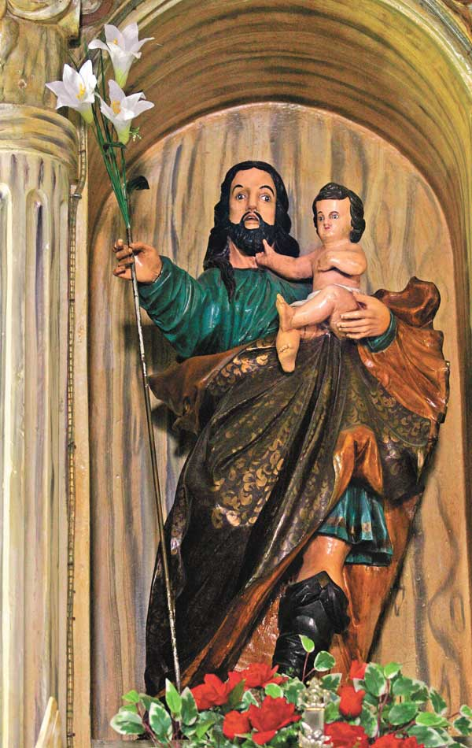

Tema: Com São José queremos ser Igreja
a serviço da vida e da caridade.

PROGRAMAÇÃO

DIA09, Segunda-feira - Abertura da Festa
18h - Procissão, Hasteamento das Bandeiras e Missa
PRESIDENTE: Pe. Mauricio – Ocara/CE.
ANIMAÇÃO: Sagrada Família
PARTICIPAÇÃO: IRMÃS JOSEFINAS
CONVÍVIO SOCIAL: Barraca com comidas típicas organizada pelas Bejnaminas e Mãe Rainha.

DIA 10, Terça-feira - 1ª Novena
18h30min, Novena e 19h - Missa
PRESIDENTE: Pe. Clóvis – Tapera-Aquiraz/CE
ANIMAÇÃO: Comunidade da Telha
PARTICIPAÇÃO: SETOR VII – Camará, Telha e Lameirão
CONVIDADO: : E.M.E.F Laís Sidrim Targino
CONVÍVIO SOCIAL: Barraca com comidas típicas organizada pelo Ap. da Oração e Legião de Maria

DIA 11, Quarta-feira - 2ª Novena
18h30min – Novena e 19h - Missa
PRESIDENTE: Pe. João Mascarenhas – Caridade/CE
ANIMAÇÃO: Coral N. Sra. de Fátima – Ch. da Prainha
PARTICIPAÇÃO: SETOR I (Centro, Alto Alegre, Gruta, Divinéia, Tabajara, Pq das Flores e Conj. Vitória)
CONVIDADOS: Colégio Moreira Xavier
CONVÍVIO SOCIAL: Show de Calouros de Caridade e Barraca com comidas típicas organizada pelos bairros: : Alto Alegre, Gruta e Ch. da Prainha

DIA 12 – Quinta-Feira - 3ª Novena
18h30min – Novena e 19h - Missa
PRESIDENTE: Pe. Eudásio - Horizonte.
ANIMAÇÃO: Benjaminas
PARTICIPAÇÃO: SETOR II – Prainha, Japão e Porto das Dunas
CONVIDADOS: E.E.M. LIA SIDOU
CONVÍVIO SOCIAL: Leilão e Barraca com comidas típicas organizada pela Catequese (Batismo, Eucaristia e RICA)

DIA 13 - sexta-feira - 4ª Novena
18h30min – Novena e 19h - Missa
PRESIDENTE: Pe. Reginaldo – Mãe Santíssima (Fortaleza)
ANIMAÇÃO: Água Cristalina - Jenipapeiro
PARTICIPAÇÃO: SETOR III – Jenipapeiro e Lagoas
CONVIDADOS: EEM Telina Matos Pires
CONVÍVIO SOCIAL: Leilão e Barraca com comidas típicas organizada pelo Terço Mariano Rezado pelos Homens

DIA 14 - Sábado - 5ª Novena
18h30min – Novena e 19h - Missa
PRESIDENTE: Pe. Vicente ( Fortaleza )
ANIMAÇÃO: Canto Novo ( Machuca )
PARTICIPAÇÃO: SETOR IV – Machuca, Riviera, Jucurutu e Novo Aquiraz
CONVÍVIO SOCIAL: Leilão e Barraca com comidas típicas organizada pelo MESC, MEP e Equipe de N. Senhora.

DIA 15 - domingo - 6ª Novena
18h30min – Novena e 19h - Missa
PRESIDENTE: Pe. Eliseu – Capim de Roça (Guanacés)
ANIMAÇÃO: Tom Sagrado
PARTICIPAÇÃO: SETOR V - Piau e Picão
CONVÍVIO SOCIAL: Show Católico e Barraca com comidas típicas organizada pela Pastoral do Dízimo

DIA 16 - segunda-feira - 7ª Novena
18h30min – Novena e 19h - Missa
PRESIDENTE: Pe. Nonato - Redenção./CE
ANIMAÇÃO: Vozes do Céu – Vila Santo Antônio
PARTICIPAÇÃO: SETOR VI – Jacundá, Sítio Novo, Vila Santo Antônio e Sítio Marquês
CONVÍVIO SOCIAL: Barraca com comidas Típicas organizada pela Pastoral da Família e Pastoral da Sobriedade.

DIA 17 - terça-feira - 8ª Novena
18h30min – Novena e 19h - Missa
PRESIDENTE: Pe. Almir Junior – Pitombeiras/CE
ANIMAÇÃO: Obra Shalom
CONVIDADOS: E.M.E.F. Ernesto Gurgel Valente
PARTICIPAÇÃO: Comunidade Católica Shalom
CONVÍVIO SOCIAL: Barraca com comidas típicas organizada pela Obra Shalom e Acólitos

DIA 18 - quarta-feira - 9ª Novena
18h30min – Novena e 19h - Missa
PRESIDENTE: D. José Antônio - Arcebispo de Fortaleza.
ANIMAÇÃO: Gênesis
PARTICIPAÇÃO: Encontro de Casais com Cristo e Prefeitura Municipal de Aquiraz
CONVÍVIO SOCIAL: Leilão e Barraca com comidas típicas organizada pelo ECC

DIA 19 - quinta-feira - ENCERRAMENTO
09h – Missa Festiva de São José de Ribamar
PRESIDENTE: Pe. João Farias ( Aquiraz-CE)
ANIMAÇÃO: São José
PARTICIPAÇÃO: Pastoral Litúrgica
CONVÍVIO SOCIAL: Leilão – Conselho Econômico Paroquial
17h – Procissão de encerramento e Missa
PRESIDENTE: Mons. João Jorge – Vigário Geral da Arquidiocese de Fortaleza
ANIMAÇÃO: Ministérios de Músicas da Paróquia.
PARTICIPAÇÃO: Todas as Comunidades com seus Padroeiros.
CONVÍVIO SOCIAL: Rifa da Moto

OBSERVAÇÕES:
- Durante os festejos haverá confissões às 17h.
- Os participantes de cada noite deverão assumir a Liturgia e a barraca de São José
- As comunidades deverão trazer a imagem do seu padroeiro na ocasião da sua noite de forma festiva e no dia 19 acompanhar a procissão de São José.
- As escolas, como de costume, fazer o ofertório com alimentos não perecível.

